Prüfungsvorbereitung

# Abstrakte Algebra

## Stelligkeit

* M x M x M x M auf Kringelfunktion: Innere n-stellige Verknüpfung/n-stellige Operation, hier 4 stellig
* n=2 binäre Operation, n=1 unär und n=0 Konstante

## Kommutativ

* Kringel heisst kommutativ, wenn gilt a o b = b o a (Addition ja, Subtraktion nein)

## Assoziativ

* Kringel heisst assoziativ, wenn gilt a o (b o c) = ((a o b) o c) (Addition ja, Subtraktion nein)

## Neutrales Element/Identität

* Kringel hat ein neutrales Element, wenn gilt 1 o a = a = a o 1 (Falls ein neutrales Element existiert, gibt es immer nur eines 🡪 Es ist eindeutig!)
* Beim gcd ist das neutrale Element 0
* Kringel muss kommutativ sein
* Hat Zeichen «Zahl eins mit Fuss/Unterstrich»

## Absorbierendes Element

* Kringel hat ein absorbierendes Element, wenn gilt 0 o a = 0 = a o 0 (Falls ein absorbierendes Element existiert, gibt es immer nur eines 🡪 Es ist eindeutig!)
* Kringel muss kommutativ sein
* Hat Zeichen «Zahl null mit Unterstrich»

## Inverses Element

* Kringel hat mehrere inverse Elemente, wenn gilt a o inv(a) = inv(a) o a = 1 (Neutrales Element)
* Für jedes Element gibt es eine zu ihm passende Inverse, sprich es gibt mehrere Inversen!
* Benötigt neutrales Element, sprich muss kommutativ und assoziativ sein
* Die Inverse muss auch Element aus der Menge sein
* Bei Addition auf ganze Zahlen gilt z.B. 7 + (-5) = 0 🡪 -5 ist die Inverse zu 5, 0 das neutrale Element
* Hat Apostroph als Zeichen

## Algebraische Struktur/Algebra und Trägergruppe

* Eine Menge M (Natürliche Zahlen) und mehrere Operationen O auf m bilden ein Tupel (M, o1, o2, …on), welches eine algebraische Struktur oder Algebra genannt wird. M heisst dabei die Trägermenge der Algebra
* Wenn M endlich ist, dann heisst |M| die Ordnung der Algebra
* Fallen Elemente nach on hinaus, gehört die Funktion nicht dazu

## Halbgruppe

* Eine Algebra (M, o) heisst eine Halbgruppe, wenn die Operationen O auf m assoziativ sind
* Beispiele sind (N, +) oder (Z, min)

## Monoid

* Eine Algebra (M, o, 1) heisst Monoid, wenn (M, o) eine Halbgruppe ist und 1 das neutrale Element von o ist
* Beispiele sind (N, +, 0), (Z, *, 1) oder (Sigma Star, *, Epsiolon) 🡪 Konkatenation

## Gruppe

* Eine Algebra (M, o, 1, inv()) heisst Gruppe, wenn (M, o, 1) ein Monoid ist und inv alle inverse Elemente der Menge generiert
* Beispiele sind (Z, +, 0, unäres Minus), problematisch sind unäre Minus in N und nicht mehr ganzzahlige Kehrwerte
* Bei Gruppen und Multiplikation stellt das *^-1 und bei Additionen das – die Inverse, respektive unäre Inverse dar
* Jede Gruppe ist ein lateinisches Quadrat, aber nicht umgekehrt

## Abelsch

* Eine Algebra (M, o) heisst abelsch oder kommutativ, wenn die Operationen kommutativ sind
* Beispiele sind (N, +, 0), also ein abelsches Monoid. Konkatenation ist nicht abelsch
* (Zm, +m, 0, -m) ist abelsche Gruppe, (Zm, *m, 1) ist abelsches Monoid 🡪 m -a = b ausser 0, da b = 0

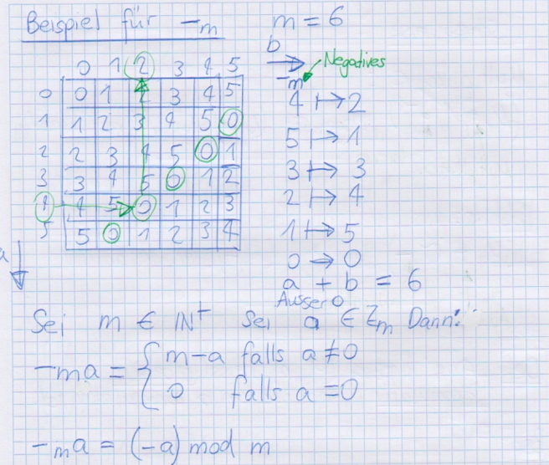

Die Inverse von a erfolgt dabei auf dem neutralen Element, hier 0: In Zeile a das neutrale Element suchen, dann nach oben 🡪 Dieses b Element ist die Inverse von a

## Übersicht Mengen und Verknüpfungen

Die Tabelle gilt nur für binäre Stelligkeiten. Unwichtig bedeutet, dass die Eigenschaft unwichtig für die Definition der Bezeichnung ist!

|  |  |  |  |  |  |
| --- | --- | --- | --- | --- | --- |
| Bezeichnung | Abgeschlossen | Kommutativ | Assoziativ | Neutrales Element | Inverses Element |
| Halbgruppe | Ja | Unwichtig | Ja, nötig | Unwichtig | Unwichtig |
| Monoid | Ja | Unwichtig | Ja, nötig | Ja, nötig | Unwichtig |
| Gruppe | Ja | Unwichtig | Ja, nötig | Ja, nötig | Ja, nötig |
| Abelsch | Ja | Ja, nötig | Unwichtig | Unwichtig | Unwichtig |

Abelsch bezieht sich also auf Halbgruppen/Monoide und Gruppen, z.B. ob es ein abelscher Monoid ist

## Beispiel Funktion und Operation

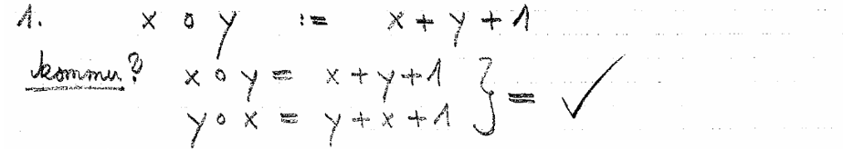

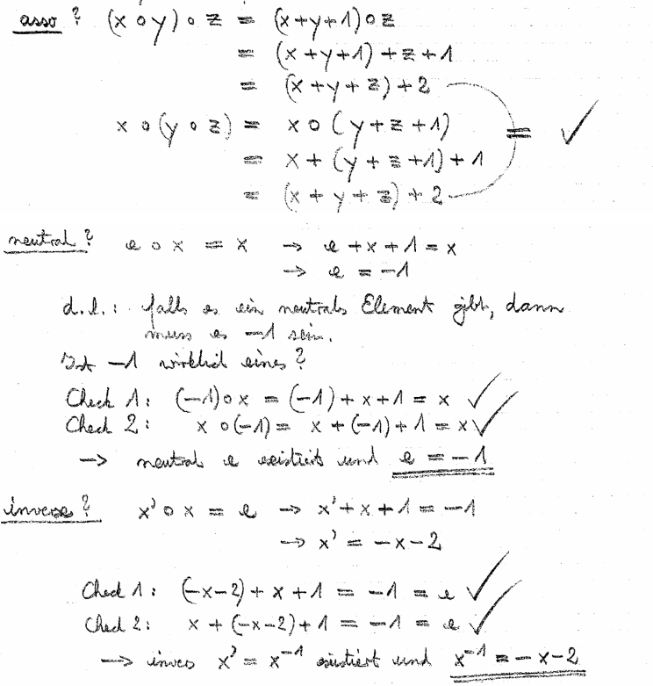

## Elementare Eigenschaften von Gruppen

### Inversen in Gleichungen

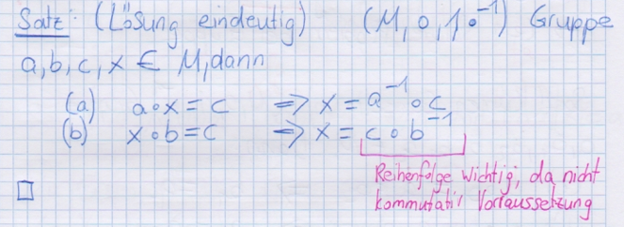

Elemente vor/links dem Wert, müssen rechts vor den Werten hinzugefügt Werten. Elemente nach/rechts dem Wert, müssen rechts nach den Werten hinzugefügt werden

### Kürzen in Gleichungen

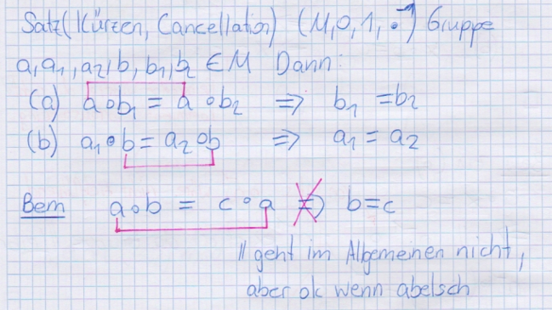

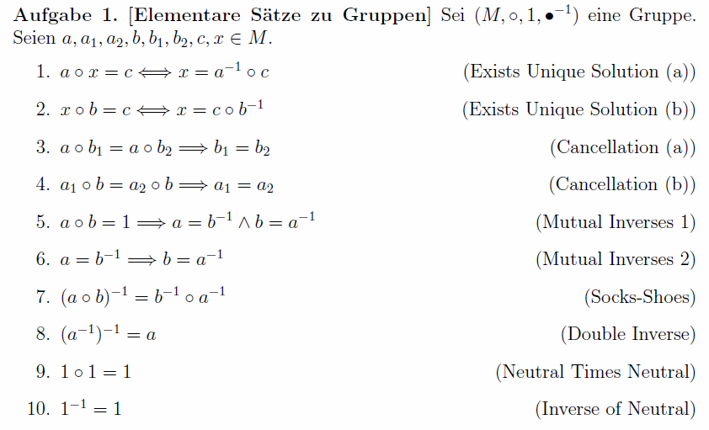

### Injektive Gruppen

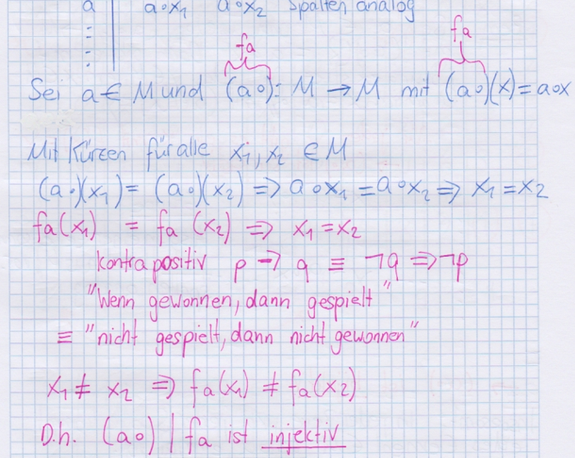

## Lateinisches Quadrat

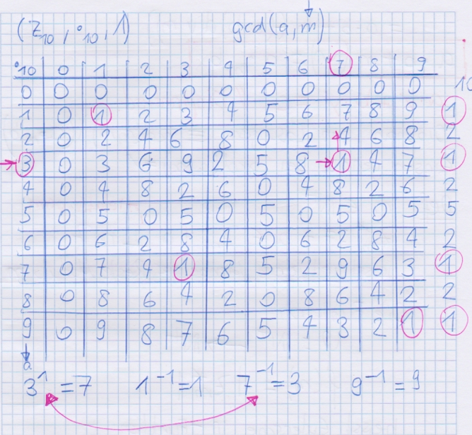

Bei Zm* wird als Index nur die Menge der teilerfremden Zahlen verwendet: Z7* = {1,2,3,4,5,6}, Z8* = {1,3,5,7}

### Reduzierte Menge

Im reduzierten lateinischen Quadrat sind dann nur noch a und b Werte, bei welcher der gcd mit m 1 ergibt, sprich teilerfremd/relativ prim ist:

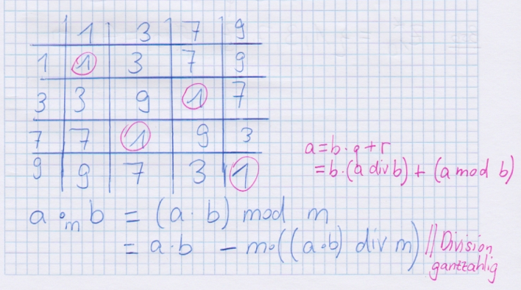

## Phi-Funktion / Totient zu n

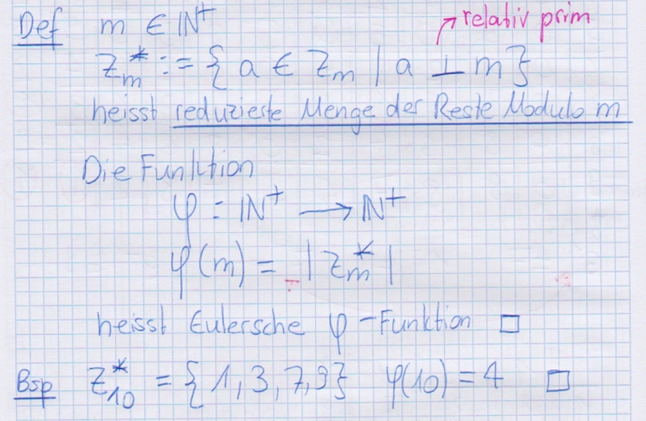

Phi(18) = Phi(2) * Phi(9) = 1 * 6 = 6

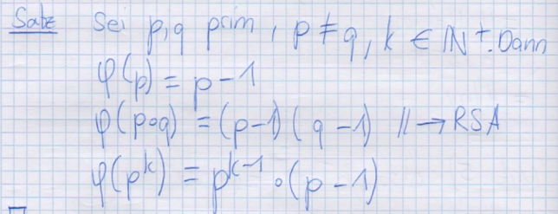

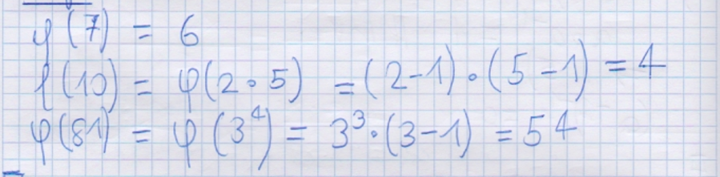

## Algorithmus MultInvMod

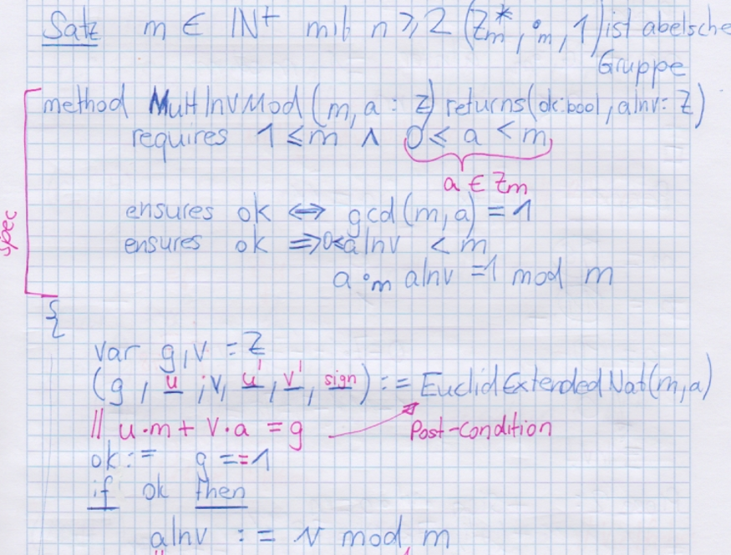

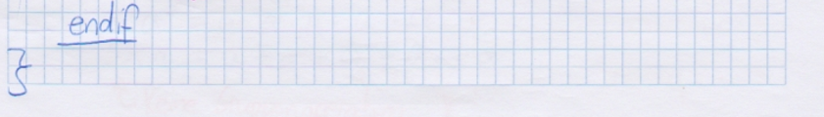

Bei negativen Zahlen v muss auf v m addiert werden: -19 🡪-19 + 99 = 80

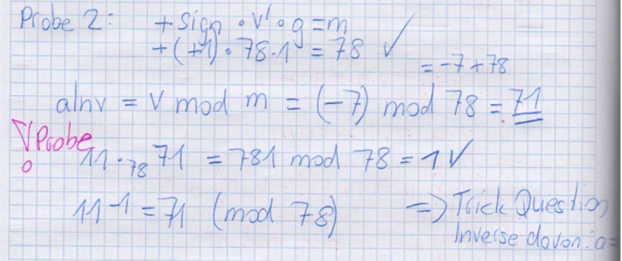

## Potenzen/Vielfaches

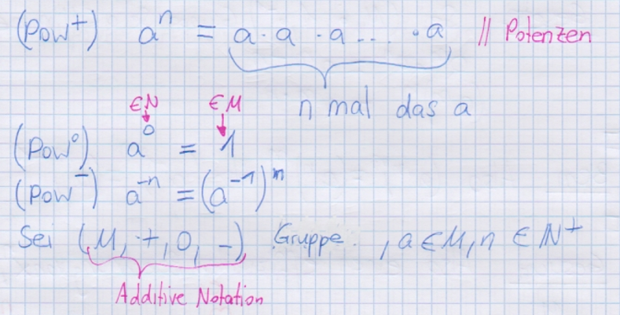

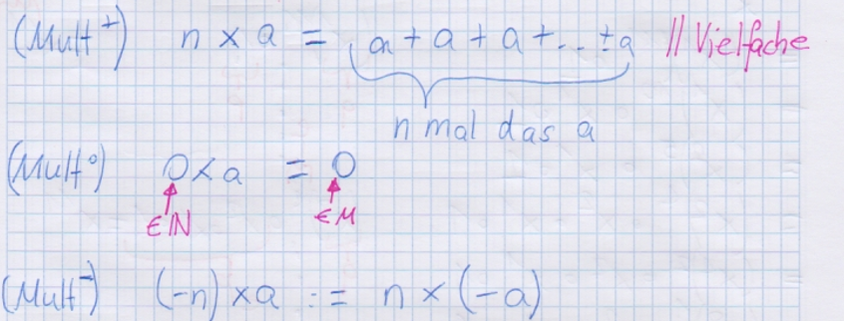

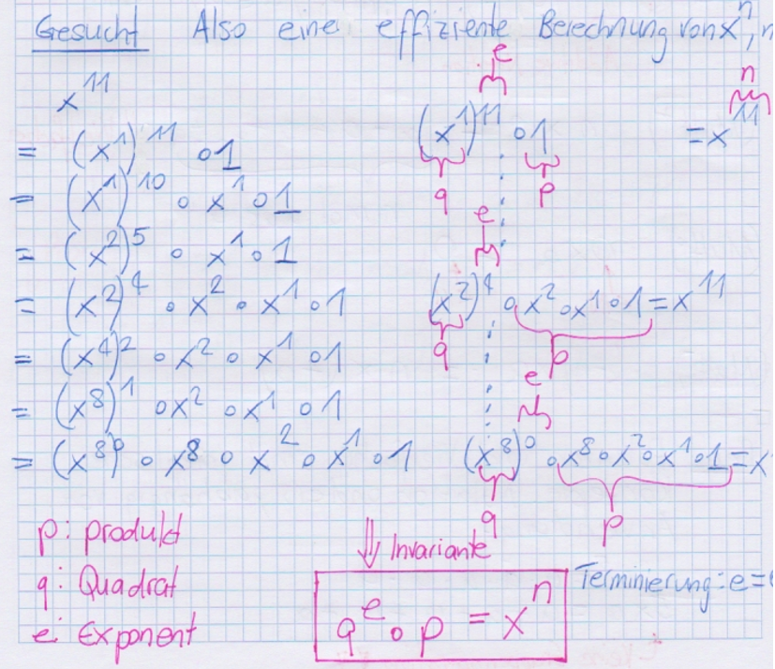

## Algorithmus SquareMulti

